http://dhoiem.cs.illinois.edu/courses/vision_spring10/lectures/Lecture22%20-%20Epipolar%20Geometry.pdf

https://members.loria.fr/FSur/articles/noury07modeles.pdf

https://www.enseignement.polytechnique.fr/informatique/profs/Philippe.Chassignet/00-01/VISION/Sibille/

https://www.lirmm.fr/~strauss/Master2Vision/TP_Stereo_Info/TP-Stereo.pdf

http://dhoiem.cs.illinois.edu/courses/vision_spring10/hw/hw4.pdf

O RANSAC pro-posto por Fischler and Bolles (1981) ́e um estima-dor comumente utilizado para determinar o ma-peamento correto de pontos caracter ́ısticos

E un metodo iterativo per la stima dei parametri di un modello matematicoa partire da un insieme di dati di input contenente una grande percentualedi valori outliers.`E un algoritmo non deterministico, cio`e produce un risultato corretto solocon una data probabilit`a, che aumenta al crescere delle iterazioni.

O método RANSAC é um estimador iterativo e não determinístico de parâmetros de modelo baseado em dados e robusto a outliers. Proposto por Fischler e Bolles em 1981 como
um novo paradigma de estimação robusta, esse método se destaca pela sua simplicidade de
implementação e sua robustez a outliers, sendo bastante utilizado pela comunidade de visão computacional para a resolução de problemas de correspondência e de identificação da matriz
fundamental3 (Hartley e Zisserman; Zuliani, 2003; 2009)

Linha epipolar
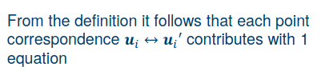
O plano pi_p é definido como plano epipolar e as linhas de intersecção deste plano com os planos das imagens são definidas como linhas epipolares conjugadas

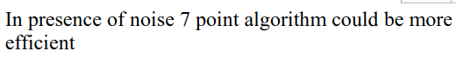
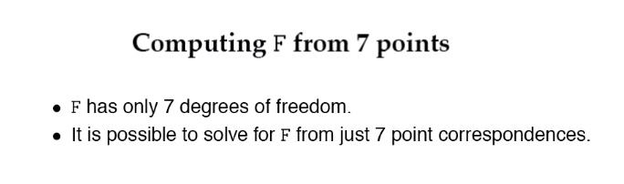

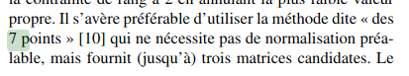

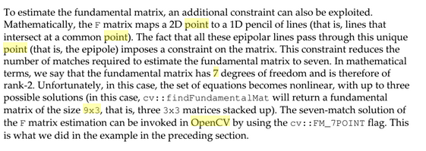
https://books.google.fr/books?id=J1QoDwAAQBAJ&pg=PA300&lpg=PA300&dq=7+point+9x3+opencv&source=bl&ots=HAZI9JhnfJ&sig=ACfU3U2fy_0NmJKMpv_OtwiL6-TXqu36dA&hl=fr&sa=X&ved=2ahUKEwii0bmT_O_mAhUrCWMBHZxIAoIQ6AEwBHoECAoQAQ#v=onepage&q=7%20point%209x3%20opencv&f=false

https://docs.opencv.org/3.4/d9/d0c/group__calib3d.html#ga19e3401c94c44b47c229be6e51d158b7

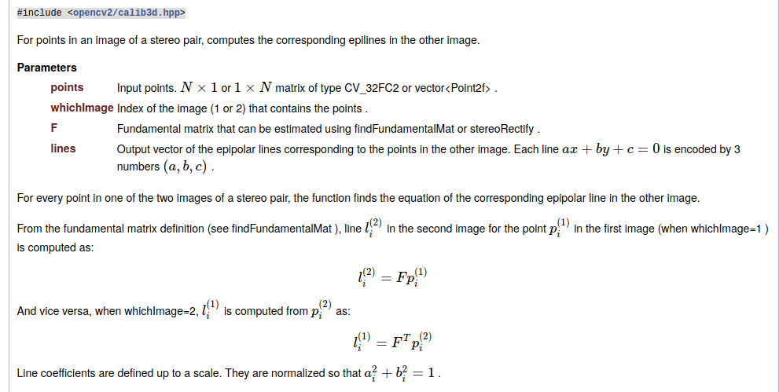

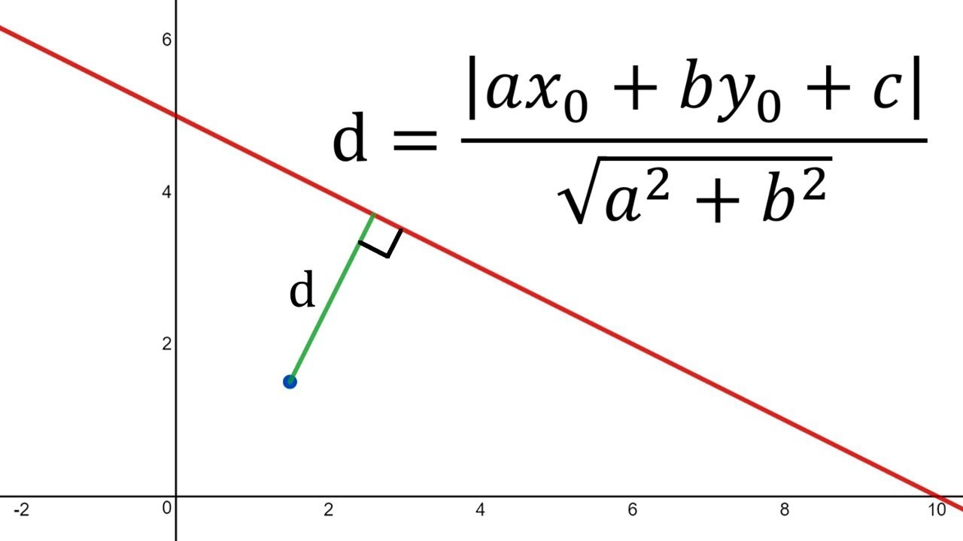

http://www.theimagingsourceiran.com/programmingsamples/OpenCV/opencv-3-computer-vision-application-robert-laganiere.pdf

n practice it is a good idea to run more iterations than what is needed since, because of noise, not all inlier setswork equally well for estimating the solution. For example in the case of line estimation; if the two inlier pointsused to estimate the line are very close to each other then the line estimate can be very poor due to noise. Thereforethe estimation may still generate a small consensus set.

http://www.maths.lth.se/matematiklth/personal/calle/datorseende13/notes/forelas7.pdf

https://web.fe.up.pt/~tavares/downloads/publications/relatorios/Relatorio%20TP%20-%20Teresa%20Azevedo.PDF

Possibilita o cálculo robusto de F, permitindo distinguir pontos de emparelhamento verdadeiros e falsos (inliers e outliers, respectivamente). Assim, partindo de um subconjunto de pontos m e m¢, calcula-se uma primeira estimativa de F (utilizando um dos métodos anteriores), e com esta são determinam-se os inliers e outliers do restante conjunto de pontos. Quanto menor o subconjunto inicial, menor é a probabilidade de este estar “contaminado” por outliers.

Uma vantagem do RANSAC é a sua habilidade de realizar a estimativa de parâmetros de um modelo deforma robusta, ou seja, ele pode estimar parâmetroscom um alto grau de acerto mesmo quando um número significativo de “outliers” esteja presente nos dados analisados. Uma desvantagem do algoritmo é que não há um limite superior de tempo para que ele possa computar tais parâmetros. Quando um limite superior é usado (número máximo de iterações) a solução obtidapode não ser a melhor existente.

Os métodos clássicos procuram utilizar o maior número de pontos para obter uma solução inicial e, então, eliminar os pontos inválidos. O RANSAC, ao contrário desses métodos, utiliza apenas o número mínimo e suficiente de pontos necessários para uma primeira estimativa, aumentando o conjunto com novos pontos consistentes sempre que possível.

no caso de 3 solu ̧c ̃oes poss ́ıveis todas s ̃ao testadas e ́e mantidaaquela com maior n ́umero deinliers

https://www.lcg.ufrj.br/marroquim/courses/cos857/lessons/06-sistemas-nao-lineares.pdf

https://pdfs.semanticscholar.org/773f/23f715237f8f632fd42996760ad70ac91ae0.pdf

